
Отзыв по использованию аппарата для электросудорожной терапии «ЭСТЕР»разработанного ООО «ТРИМА», г. Саратов
Аппарат для проведения сеансов электросудорожной терапии «ЭСТЕР» находился в применении в ГУЗ"Мордовская республиканская психиатрическая больница" с 9 ноября 2009 года.
Методика проведения процедуры ЭСТ соответствовала общепринятому стандарту с введением пациента в кратковременный наркоз тиопенталом натрия, с использованием миорелаксанта (дитилина). Для визуализации судорожного разряда применялось наложение жгута перед введением миорелаксанта на одну из нижних конечностей. В процессе проведения процедуры были использованы следующие оценочные параметры:
1. Длительность судорожного разряда в секундах
2. Максимальное значение частоты сердечных сокращений при судорожном разряде.
3. Значение электрического заряда (дозы), полученное больным во время процедуры электростимуляции (в мКл).
4. Общая характеристика проведения процедуры (пробуждение после наркоза, наличие осложнений, субъективное самочувствие пациента).
К осложнениям, связанным непосредственно с процедурой ЭСТ мы относили подъем АД, тошноту и рвоту после пробуждения, головную боль, мнестические расстройства. Эффективность лечения определялась по степени редукции психопатологических проявлений, типе редукции («обрыв» психотических проявлений или их постепенное угасание),преодолении резистентности к проводимой терапии. Перед назначением процедуры больные были обследованы терапевтом, окулистом, невропатологом. Решение о целесообразности назначения ЭСТ принималось на основании психического состояния пациента (прямые показания), динамики психопатологических проявлений в процессе предыдущей терапии (наличие признаков относительной или абсолютной терапевтической резистентности).
В ходе применения прибора "ЭСТЕР" лечение получили 20 больных шизофренией, из них 12 пациентов с непрерывным, а 8 пациентов - с приступообразным течением процесса. 2 больных с аффективно-бредовыми проявлениями,
Всего проведен 61 сеанс ЭСТ.
В соответствии с показаниями исследуемые больные распределялись следующим образом:
-Прямые показания - шизофрения, тяжелые депрессии.
-Наличие относительной терапевтической резистентности - 18 пациентов, из них у 7 был галлюцинаторный синдром, у 8 - аффективно-бредовые проявления, 3 - параноидный синдром.
-С абсолютной терапевтической резистентностью - 4 пациента с непрерывно- прогредиентной формой шизофрении.

В таблице 1 представлены данные об количестве проведенных сеансов в указанных rnvnrmx больных.
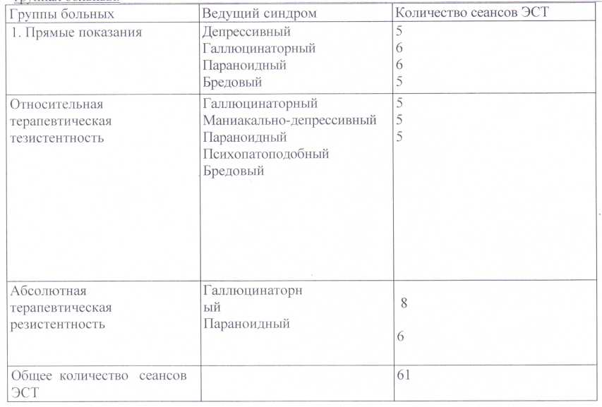
Практика проведения сеансов ЭСТ на аппарате ЭСТЕР показала, что наиболее эффективным было проведение электростимуляции в ручном режиме на первых 1-2 сеансах. При этом определялась доза электричества, вызвавшая судорожный разряд, необходимый для получения должного терапевтического эффекта. Таковой считался судорожный разряд продолжительностью не менее 30 секунд с пиковой прибавкой частоты сердечных сокращений в момент судорог не менее 20% от исходной величины. Полученная величина тока в милликулонах (мК) служила ориентиром при выставлении параметров тока и частоты импульсов в автоматическом режиме.
При применении аппарата были использованы все имеющиеся режимы работы. В начале курса у каждого больного частота импульса выставлялась 27 Гц, затем повышалась до 77 Гц на последних сеансах. Длительность импульса варьировала от 0,5 до 1,5 мс при их группировке в «пачки» или в виде непрерывной серии. Как показали результаты исследования, на качество судорожного разряда наиболее отчетливое влияние оказывали 2 параметра - доза тока и его частота. При увеличении частоты импульсов от 27 Гц до 77 количество тока, необходимого для получения терапевтического судорожного разряда, снижалось. Так, например, если для получения судорожного разряда продолжительностью 30 секунд при частоте импульсов 27 Гц доза электрического воздействия составляла 150 мК, то при частоте 77 Гц - только 120 мК. Опыт работы на аппарате ЭСТЕР с частотой импульсов в диапазоне 60 - 77 Гц позволяет предупреждать нарастание резистентности. Наложение электродов во всех случаях было билатеральным.
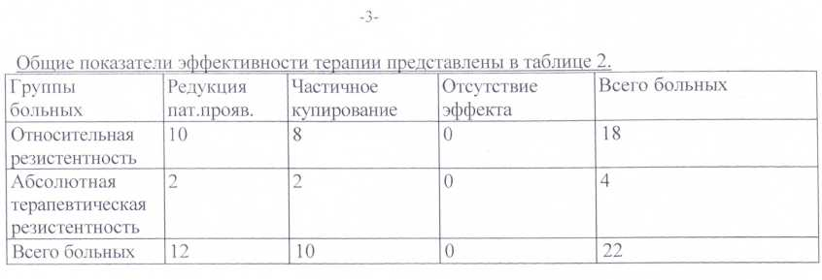
Из числа исследуемых больных, не было случаев когда терапевтический эффект от применения ЭСТ отсутствовал полностью . У остальных пациентов было констатировано либо значительное улучшение с полной редукцией психопатологических проявлений , либо существенное улучшение психического состояния в виде частичного купирования психопатологических проявлений, что позволяло снизить дозы препаратов и перевести больного на следующий этап лечения.
Заключение.
В ГУЗ " Мордовская республиканская психиатрическая больница"получены положительные результаты в лечении больных с использованием аппарата ”ЭСТЕР".Применение прибора вызывает редукцию психопатологической симптоматики и снижение резистентности к проводимой психофармакотерапии .
Безопасность аппарата, широкий выбор установочных параметров, небольшие габариты, удобное расположение панели и электродов создают самые благоприятные предпосылки для его широкого внедрения.
